Отчет к индивидуальному проекту (этап 6)

Операционные системы

**Морозова Ульяна Константиновна**

# Задание

Размещение двуязычного сайта на Github.

1. Сделать поддержку английского и русского языков.
2. Разместить элементы сайта на обоих языках.
3. Разместить контент на обоих языках.
4. Сделать пост по прошедшей неделе.
5. Добавить пост на тему по выбору (на двух языках).

# Выполнение

1. Для поддержки двух языков, нужно в файле config/_default/languages.yaml указать второй язык (рис.1) и путь для каталога, в котором будет храниться контент на другом языке.

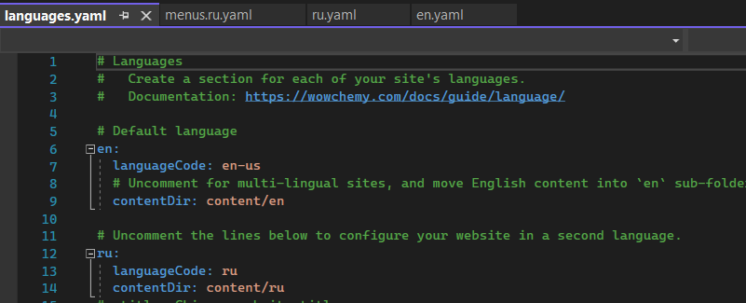

Рис.1. languages.yaml

Так как изначально мой сайт был на английском языке, то я указала вторым языком русский. Затем создала в папке content два каталога en и ru (рис.2), в которых соответстсвенно будут храниться материалы на английском и русском языках.

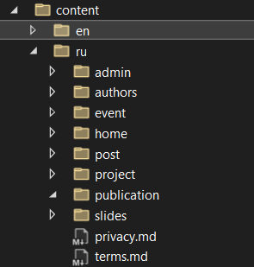

Рис.2. content

Помимо этого я продублировала файл config/_default/menus.yaml: один назвала menus.ru.yaml (рис.3), в котором указала названия главного меню на русском, другой переименновала menus.en.yaml, оставив его содержимое без изменений.

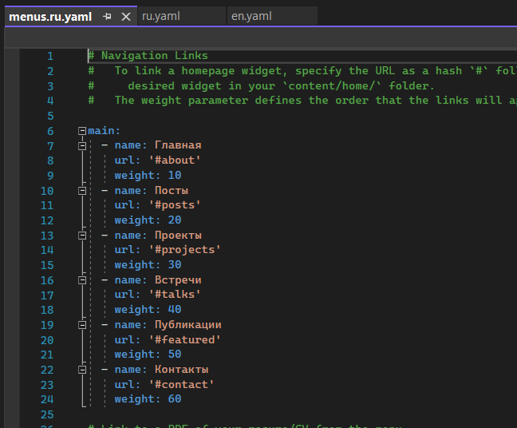

Рис.3. menus.ru.yaml

Также я создала в папке моего сайте каталог i18n и создала два файла en.yaml (рис.4) и ru.yaml (рис.5), чье содержимое я взяла из официальной документации к сайту Academic. Это нужно было сделать, чтобы, помимо основного контента, интерфейс также поддерживал два языка.

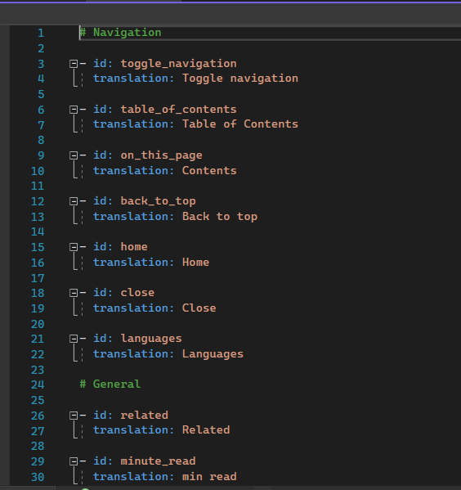

Рис.4. en.yaml

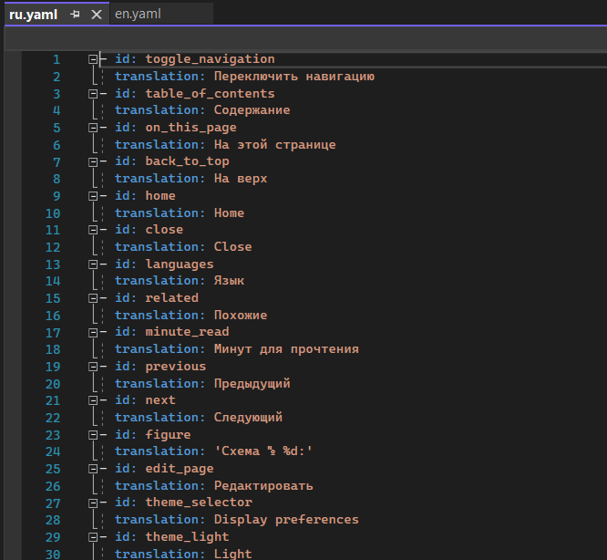

Рис. 5. ru.yaml

1. Затем продублировав содержимое папки en в папку ru, я перевела всё на русский язык. Отправила все изменения на GitHub и, дождавшись, пока Netlify построит мой сайт, проверила работу сайта (рис.6-10).

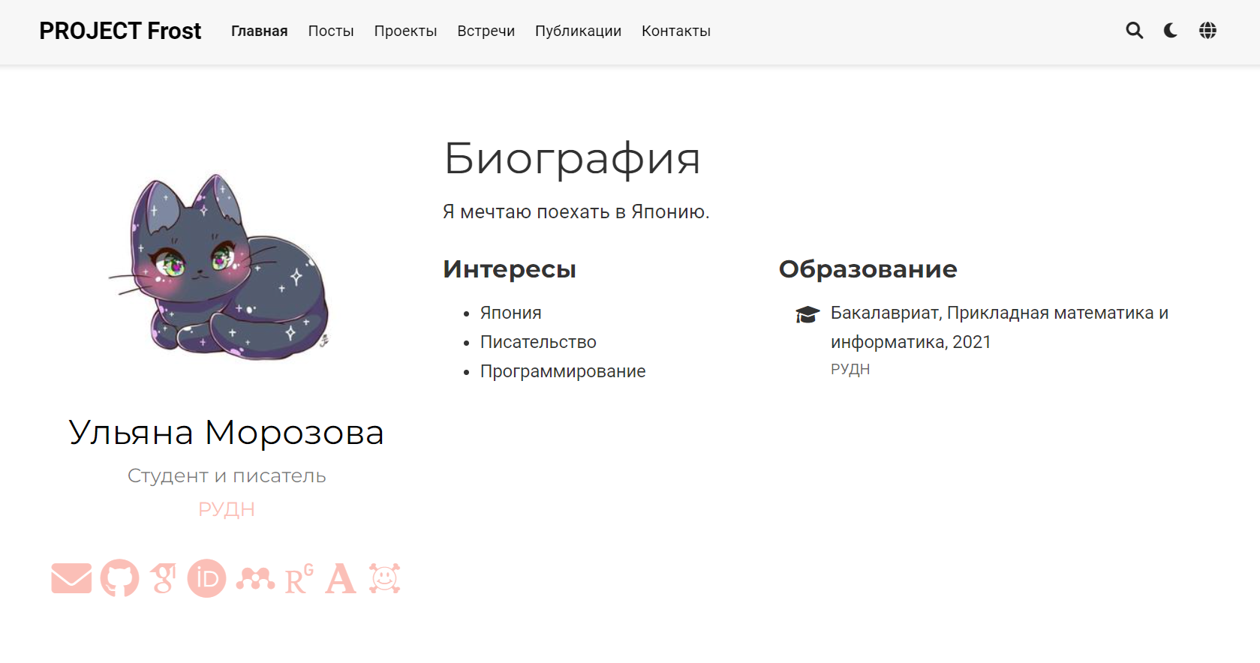

Рис.6. Биография

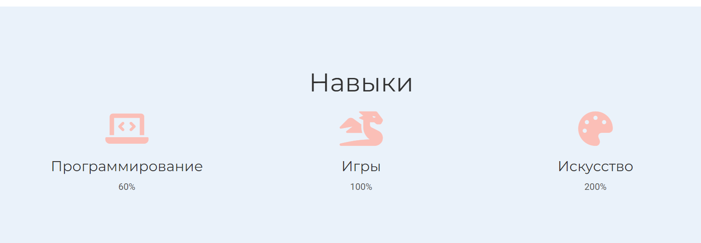

Рис.7. Навыки

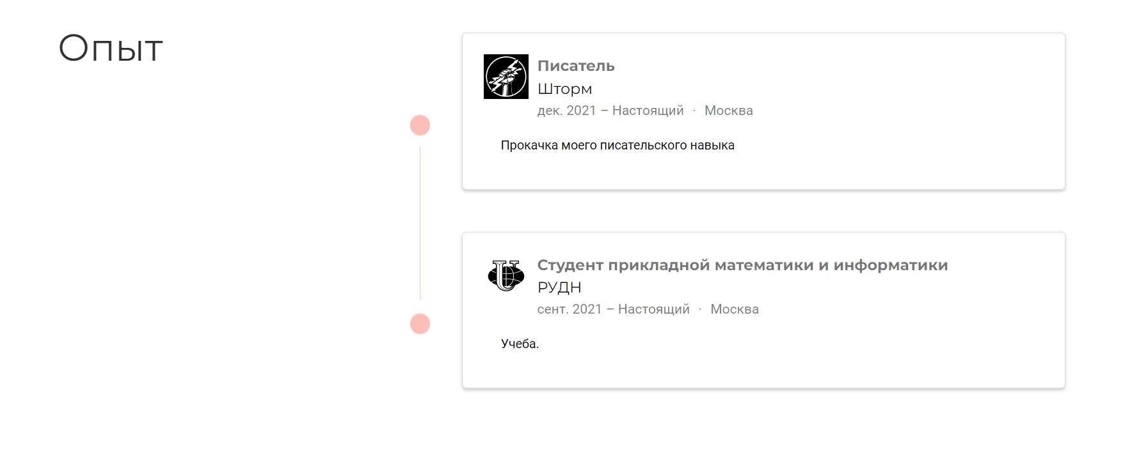

Рис.8. Опыт

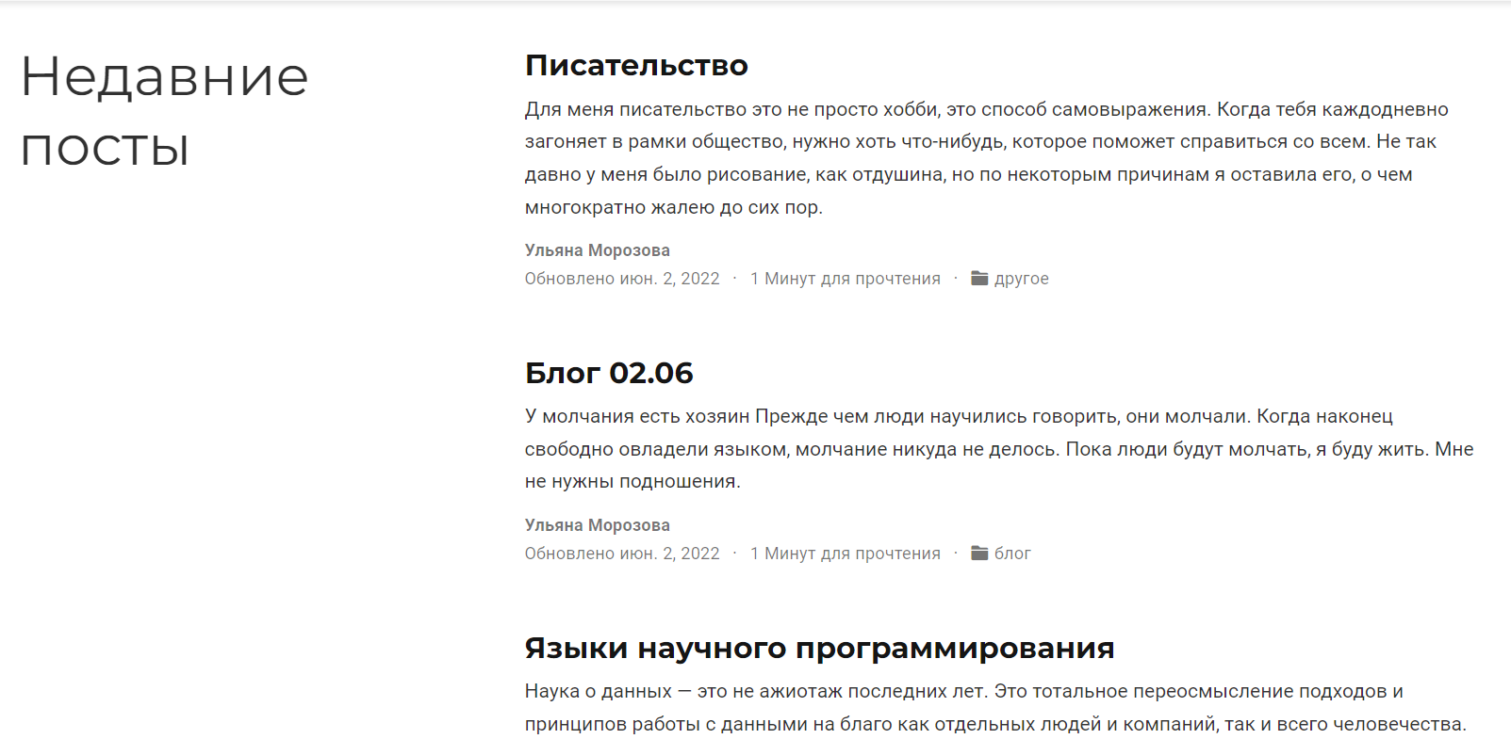

Рис.9. Посты

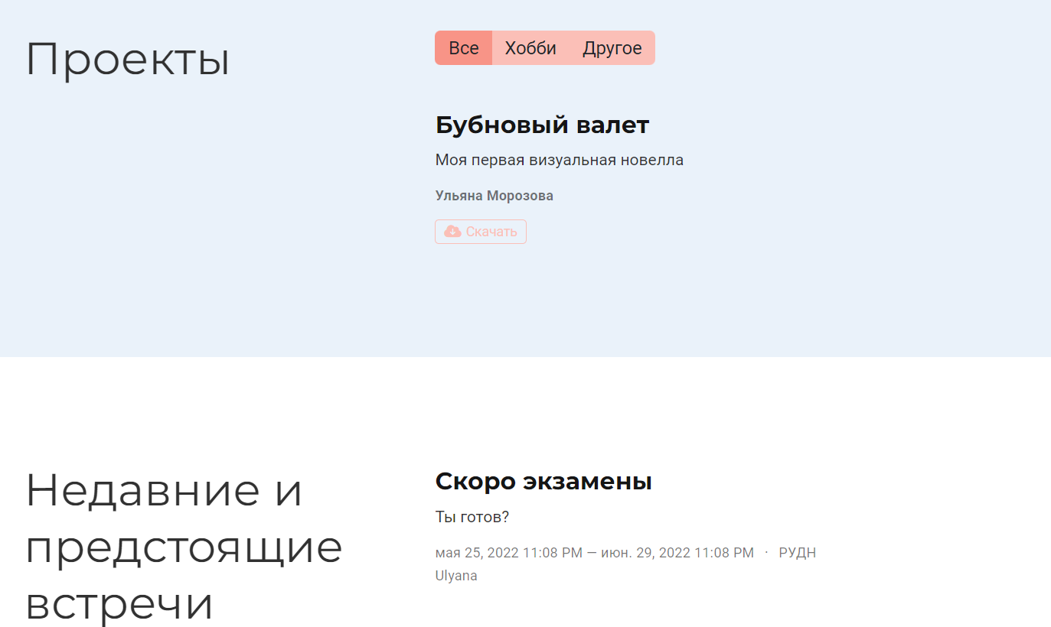

Рис.10. Проекты

1. Создала два файла постов и отредактировала их (рис.11-12). Потом перевела их на русский язык.

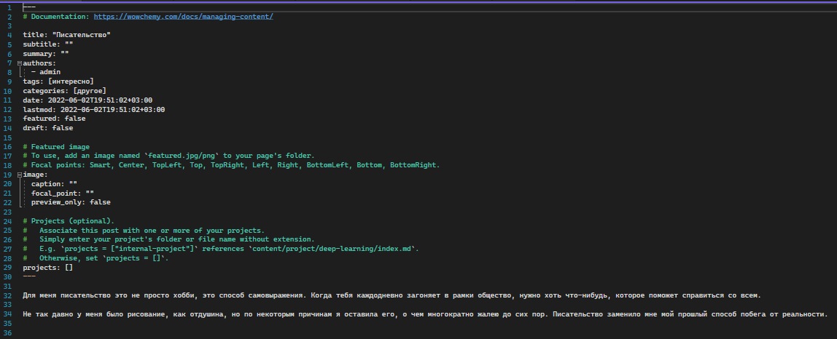

Рис.11. Файл post9.md

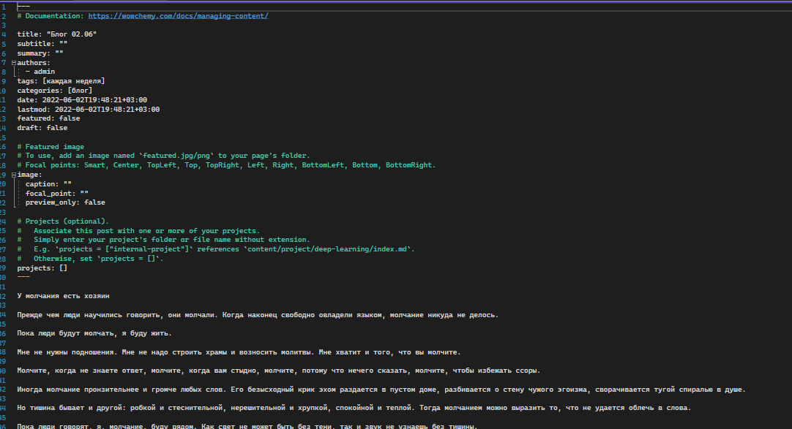

Рис.12. Файл post10.md

Отправила на GitHub и посмотрела изменения на сайте (рис.13).



Рис.13. Посты

# Выводы

Я разместила свой двуязычный сайт, перевела его содержимое на русский язык.